Региональный модельный центр
дополнительного образования детей в Самарской области
443010, Самарская обл., г. Самара, ул. Куйбышева, 151;
тел.: 8(846)332-37-80; e-mail: rmc63@yandex.ru

Аналитическая справка по итогам опроса в 2022 году обучающихся
(7-11 классов) и родителей (законных представителей) обучающихся общеобразовательных организаций «Оценка удовлетворенности доступностью и качеством предоставления образовательных услуг в сфере дополнительного образования»

Одним из приоритетов развития дополнительного образования детей, заявленных в Целевой модели развития региональных систем дополнительного образования, является обеспечение доступности дополнительного образования для различных категорий детей в соответствии с их образовательными потребностями и индивидуальными возможностями.
В связи с этим анализ оценки удовлетворенности обучающихся (7-11 классов) и родителей (законных представителей) обучающихся общеобразовательных организаций доступностью и качеством предоставления образовательных услуг в сфере дополнительного образования, является одним из важнейших направлений по обеспечению эффективности системы дополнительного образования детей региона.

Характеристики исследования
Объект исследования - родители (законные представители) детей 5-18 летнего возраста и обучающихся (7-11 классов), постоянно проживающие на территории Самарской области в одном из муниципальных образований.
Предметной областью исследования являются доступность образовательных услуг в сфере дополнительного образования, уровень удовлетворенности качеством и условиями получения дополнительного образования в Самарской области.
Целью опроса является определение и конкретизация содержания запросов семей, имеющих детей в возрасте от 5 до 18 лет, получающих дополнительное образование (далее – семьи) Самарской области.
Задачи социологического опроса:
- определить содержание мнения семей об уровне доступности услуг дополнительного образования;
- определить мотивацию семей к получению услуг дополнительного образования;
- определить содержание ожидаемых семьями результатов дополнительного образования;
- определить степень востребованности разных содержательно-тематических направлений программ дополнительного образования семьями;
- определить уровень удовлетворённости семей услугами дополнительного образования.
Выборка составила 17750 человек (не менее 5% респондентов от количества детей 5-18 лет, проживающих в муниципальных образованиях Самарской области).
Целевая аудитория - семьи, имеющие детей в возрасте 5-18 лет, получающие и не получающие услуги дополнительного образования, дети в возрасте от 14 до 17 лет (родители и обучающиеся общеобразовательных организаций).
Опрос проведен в октябре 2022 года.

Метод сбора информации
Проведение опроса осуществляется дистанционно посредством анкеты, с использованием Яндекс-формы для массовых опросов.
Анкета носит анонимный характер и разделена на две независимые части: анкета для родителей, анкета для школьников.
Анкета для родителей состоит из 20 вопросов. Из них 19 носят закрытый характер, 1 носит открытый характер. 5 вопросов используют шкалы оценки предлагаемых ответов с целью установления мнения респондента о значимости разных услуг дополнительного образования через процедуру ранжирования.
Анкета для школьников состоит из 19 вопросов. Из них 17 носят закрытый характер, 2 носит открытый характер. 2 вопроса используют шкалы оценки предлагаемых ответов с целью установления мнения респондента о значимости разных услуг дополнительного образования через процедуру ранжирования.
Анкета является вариативной и предполагает разные варианты индивидуальных маршрутов респондента при её заполнении. Траектория прохождения опроса определяется автоматически через выбор респондентом соответствующих вариантов ответа на разных стадиях заполнения анкеты. Время на заполнение анкеты не ограничено.

Обработка первичных социологических данных
Обработка полученных ответов осуществляется алгоритмами Яндекс-формы, обеспечивающими обнаружение закономерностей и получение первичных обобщенных данных на основе автоматически систематизированной информации.
Обработка данных позволяет:
- увидеть общее количество ответов по каждому вопросу;
- увидеть процентное распределение ответов по каждому варианту.
Производится расчёт статистических закономерностей и зависимостей в массиве полученных ответов, который позволяет определить и проследить тренды мнения респондентов с возможностью применения фильтров и выборки по разным характеристикам участников опроса.
Обработка результатов проводится по следующим критериям:
Критерий 1. Удовлетворенность дополнительным образованием
Показатели:
- удовлетворенность качеством образовательных результатов;
- удовлетворенность клиентоориентированностью учреждений и педагогов дополнительного образования (качество общения с родителями и ребенком, информирование о программах и возможностях, готовность отвечать на вопросы, учитывать интересы и потребности);
- удовлетворенность разнообразием образования (возможностью выбора в соответствии с интересами);
- удовлетворенность доступностью образования;
- удовлетворенность условиями получения образования (образовательная среда, инфраструктура, материально-техническое обеспечение).
Критерий 2. Доступность дополнительного образования.
Показатели:
- натуральная доступность дополнительного образования (направлен на определение наличия интересующих семей программ дополнительного образования в месте их проживания);
- транспортная доступность дополнительного образования (направлен на установление удобства при необходимости добираться до мест проведения);
- финансовая доступность дополнительного образования (направлен на установлении возможности семьи позволить оплачивать программы дополнительного образования или иные расходы (расходные материалы, канцелярия, личный инвентарь, костюмы и пр.);
- конкурентная доступность дополнительного образования (направлен на определение мнения о степени открытости входа, наличия отбора и конкурсов, прохождения специальных процедур и предварительной оценки потенциального ученика в разных программах дополнительного образования);
- инфраструктурная доступность дополнительного образования (направлен на определение уровня обеспеченности комфортной и безопасной средой для проведения занятий в организациях, реализующих программы дополнительного образования, есть ли необходимая инфраструктура для детей с ОВЗ).
Критерий 3. Мотивация к получению дополнительного образования.
Показатели:
- степень ориентации на высокие образовательные достижения (на олимпиадах, конкурсах, соревнованиях);
- степень ориентации на удовлетворение интересов и любопытства ребенка;
- степень ориентации на социальное окружение и его формирование (развитие социальных, коммуникационных, личностных компетенций);
- степень ориентации на получения безопасного и культурного досуга;
- степень ориентации на получение личностно-значимых результатов (разработка самостоятельных проектов, творческих продуктов, технических продуктов, исследований, совершение учебных и предпрофессиональных проб и пр.).
Критерий 4. Запросы семей на содержание дополнительного образования.
Показатели:
- востребованность научного содержания образования;
- востребованность инженерно-технического содержания образования;
- востребованность информационно-технологического содержания образования;
- востребованность прикладного содержания образования (приобретение практических полезных навыков и умений);
- востребованность гуманитарного содержания образования;
- востребованность художественного, эстетического (творческого) содержания образования;
- востребованность физкультурно-спортивного образования;
- востребованность туристическо-краеведческого образования.
Критерий 5. Запросы семей на содержание результатов дополнительного образования.
Показатели:
- востребованность предметного содержания результатов образования (предметные знания, умения, навыки);
- востребованность результатов образования, направленных на повышение конкурентоспособности ребёнка (повышение шансов поступления в ВУЗ, повышения шансов успешного трудоустройства);
- востребованность личностных эффектов результатов образования (самоопределение, самоактуализация, образовательные пробы);
- востребованность компетентностного содержания результатов образования (развитие мышления, мягких навыков);
- востребованность общеразвивающих эффектов от результатов образования (общее развитие, воспитание, эрудиция, кругозор).

По итогам опроса собраны данные на территории Самарской области в 37-и муниципальных образованиях.

Таблица 1.
Количество опрошенных в муниципальных образованиях
Самарской области
№ п/п | Муниципальное образование | Количество опрошенных, чел. |  |  | Доля посещающих дополнительное образование, %
 |  | Всего | Родителей | Детей
1. | г.о. Самара | 7365 | 4724 | 2641 | 52,11
2. | г.о. Тольятти | 1141 | 687 | 454 | 81,60
3. | г.о. Сызрань | 1042 | 745 | 297 | 83,30
4. | г.о. Октябрьск | 267 | 202 | 65 | 88,39
5. | м.р. Шигонский | 265 | 172 | 93 | 72,08
6. | м.р. Сызранский | 337 | 198 | 139 | 76,85
7. | г.о. Кинель | 716 | 414 | 302 | 75,84
8. | м.р. Кинельский | 362 | 233 | 129 | 90,06
9. | г.о. Отрадный | 2084 | 1272 | 812 | 54,99
10. | м.р. Богатовский | 262 | 159 | 103 | 83,21
11. | м.р. Кинель-Черкасский | 623 | 384 | 239 | 85,39
12. | м.р. Волжский | 1031 | 796 | 235 | 85,35
13. | г.о. Новокуйбышевск | 896 | 686 | 210 | 83,15
14. | м.р. Сергиевский | 595 | 353 | 242 | 80,84
15. | м.р. Шенталинский | 343 | 214 | 129 | 76,09
16. | м.р.Челно-Вершинский | 308 | 180 | 128 | 74,03
17. | г.о. Похвистнево | 529 | 337 | 192 | 79,96
18. | м.р. Камышлинский | 269 | 154 | 115 | 75,84
19. | м.р. Похвистневский | 374 | 185 | 189 | 84,76
20. | м.р. Исаклинский | 276 | 165 | 111 | 99,64
21. | м.р. Клявлинский | 367 | 222 | 145 | 78,47
22. | м.р. Кошкинский | 569 | 309 | 260 | 92,62
23. | м.р. Елховский | 268 | 124 | 144 | 97,39
24. | м.р. Красноярский | 611 | 343 | 268 | 85,27
25. | г.о. Жигулевск | 606 | 387 | 219 | 61,55
26. | м.р. Ставропольский | 626 | 338 | 287 | 71,41
27. | м.р. Нефтегорский | 495 | 275 | 220 | 82,63
28. | м.р. Борский | 392 | 269 | 123 | 91,33
29. | м.р. Алексеевский | 281 | 163 | 118 | 97,15
30. | г.о. Чапаевск | 1568 | 1056 | 512 | 56,82
31. | м.р. Красноармейский | 315 | 193 | 122 | 85,08
32. | м.р. Приволжский | 397 | 256 | 141 | 55,16
33. | м.р. Безенчукский | 1292 | 836 | 456 | 69,74
34. | м.р. Пестравский | 294 | 170 | 124 | 77,55
35. | м.р. Хворостянский | 110 | 68 | 42 | 83,64
36. | м.р. Большеглушицкий | 388 | 239 | 149 | 84,54
37. | м.р. Большечерниговский | 325 | 232 | 93 | 89,54
Всего полностью заполнили анкету 27989 человек. У большинства опрошенных (69,95%) дети в настоящее время посещают учреждения дополнительного образования.
Результаты опроса
Один из основных показателей исследования – определение степени удовлетворенности дополнительным образованием, который представлен как интегративная характеристика в виде следующих показателей:
- удовлетворенность качеством образовательных результатов;
- удовлетворенность клиентоориентированностью учреждений и педагогов дополнительного образования;
- удовлетворенность разнообразием образования;
- удовлетворенность доступностью образования;
- удовлетворенность условиями получения образования.
Респондентов просили оценить по 5-балльной шкале данные составляющие. При оценке всех факторов мы видим, что удовлетворенность дополнительным образованием в среднем по региону оценивается на 4,16. Доля детей, осваивающих дополнительные общеобразовательные программы, с высоким уровнем оценки («4» и «5») получаемого образования составляет 76,61%

Рис.1 Диаграмма «Удовлетворенность дополнительным образованием, в %».

Наиболее высокая степень удовлетворенности дополнительным образованием в Елховском, Исаклинском муниципальных районах (табл.2).
Таблица 2
Удовлетворенность дополнительным образованием в зависимости от муниципальных образований
№ п/п | Муниципальное образование | Удовлетворенность дополнительным образованием, в % |  |  | Средняя оценка удовлетворенности
 |  | высокая  («4» и «5») | средняя  («3») | низкая  («1» и «2»)
1. | г.о. Самара | 66,67 | 19,85 | 13,48 | 3,88
2. | г.о. Тольятти | 81,43 | 10,35 | 8,22 | 4,32
3. | г.о. Сызрань | 79,09 | 11,24 | 9,67 | 4,24
4. | г.о. Октябрьск | 87,73 | 6,06 | 6,22 | 4,46
5. | м.р. Шигонский | 86,90 | 8,85 | 4,25 | 4,51
6. | м.р. Сызранский | 83,14 | 10,03 | 6,82 | 4,36
7. | г.о. Кинель | 82,94 | 9,91 | 7,15 | 4,31
8. | м.р. Кинельский | 88,62 | 5,92 | 5,45 | 4,49
9. | г.о. Отрадный | 70,18 | 17,66 | 12,16 | 3,97
10. | м.р. Богатовский | 82,78 | 10,13 | 7,09 | 4,26
11. | м.р. Кинель-Черкасский | 79,66 | 10,70 | 9,64 | 4,24
12. | м.р. Волжский | 80,63 | 9,14 | 10,23 | 4,25
13. | г.о. Новокуйбышевск | 76,29 | 13,48 | 10,23 | 4,14
14. | м.р. Сергиевский | 79,53 | 13,09 | 7,37 | 4,25
15. | м.р. Шенталинский | 80,00 | 14,38 | 5,62 | 4,27
16. | м.р.Челно-Вершинский | 81,47 | 9,67 | 8,86 | 4,30
17. | г.о. Похвистнево | 74,43 | 16,75 | 8,82 | 4,15
18. | м.р. Камышлинский | 80,77 | 11,15 | 8,09 | 4,29
19. | м.р. Похвистневский | 85,52 | 8,69 | 5,79 | 4,41
20. | м.р. Исаклинский | 96,52 | 0,51 | 2,97 | 4,73
21. | м.р. Клявлинский | 76,04 | 11,95 | 12,01 | 4,10
22. | м.р. Кошкинский | 88,46 | 6,38 | 5,16 | 4,49
23. | м.р. Елховский | 96,64 | 2,39 | 0,97 | 4,80
24. | м.р. Красноярский | 87,50 | 7,57 | 4,93 | 4,53
25. | г.о. Жигулевск | 74,31 | 15,85 | 9,84 | 4,11
26. | м.р. Ставропольский | 78,01 | 15,28 | 6,71 | 4,17
27. | м.р. Нефтегорский | 86,32 | 6,62 | 7,06 | 4,44
28. | м.р. Борский | 80,80 | 9,81 | 9,39 | 4,29
29. | м.р. Алексеевский | 91,00 | 4,29 | 4,71 | 4,50
30. | г.о. Чапаевск | 72,69 | 16,71 | 10,60 | 4,06
31. | м.р. Красноармейский | 89,18 | 4,97 | 5,85 | 4,53
32. | м.р. Приволжский | 66,78 | 16,58 | 16,64 | 3,82
33. | м.р. Безенчукский | 75,67 | 12,85 | 11,48 | 4,10
34. | м.р. Пестравский | 80,22 | 13,33 | 6,44 | 4,20
35. | м.р. Хворостянский | 86,15 | 10,19 | 3,65 | 4,36
36. | м.р. Большеглушицкий | 73,19 | 15,30 | 11,50 | 4,08
37. | м.р. Большечерниговский | 85,00 | 6,45 | 8,55 | 4,41
Итого |  | 76,61 | 13,55 | 9,84 | 4,16

Наиболее высокая степень удовлетворённости качеством образовательных результатов и клиентоориентированностью– 4,23, а наиболее низкая степень удовлетворенность условиями получения образования – 4,04.
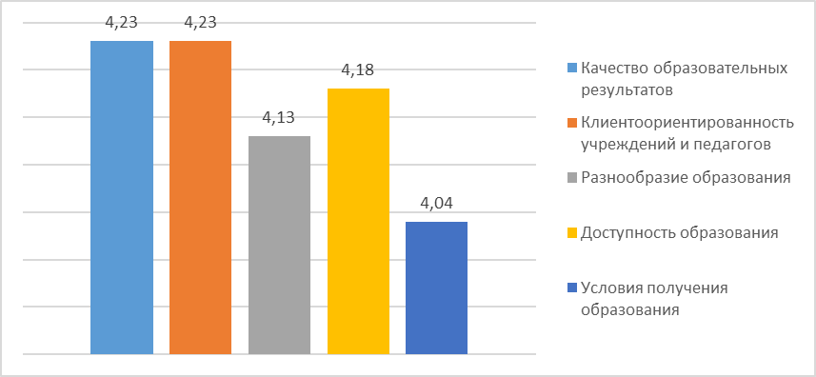
Рис.2. Диаграмма «Средняя оценка показателей удовлетворенности дополнительным образованием детей в Самарской области по 5-балльной системе»

В разрезе муниципальных образований средняя оценка по каждому оцениваемому показателю представлена в таблице 3.
Таблица 3
Средняя оценка удовлетворенности показателями дополнительного образования в зависимости от муниципальных образований
№ п/п | Муниципальное образование | Показатели удовлетворенности дополнительным образованием
 |  | качество образовательных результатов | клиентоориентиро- ванность учреждений и педагогов | разнообразие образования | доступность образования | условия получения образования
1. | г.о. Самара | 3,95 | 3,97 | 3,86 | 3,85 | 3,79
2. | г.о. Тольятти | 4,38 | 4,38 | 4,31 | 4,32 | 4,23
3. | г.о. Сызрань | 4,34 | 4,26 | 4,26 | 4,25 | 4,08
4. | г.о. Октябрьск | 4,55 | 4,51 | 4,44 | 4,43 | 4,36
5. | м.р. Шигонский | 4,53 | 4,64 | 4,43 | 4,58 | 4,37
6. | м.р. Сызранский | 4,44 | 4,42 | 4,30 | 4,40 | 4,23
7. | г.о. Кинель | 4,37 | 4,37 | 4,26 | 4,40 | 4,16
8. | м.р. Кинельский | 4,57 | 4,58 | 4,40 | 4,67 | 4,21
9. | г.о. Отрадный | 4,02 | 4,02 | 3,92 | 4,01 | 3,90
10. | м.р. Богатовский | 4,41 | 4,42 | 4,15 | 4,39 | 3,95
11. | м.р. Кинель-Черкасский | 4,33 | 4,30 | 4,23 | 4,25 | 4,10
12. | м.р. Волжский | 4,29 | 4,27 | 4,28 | 4,27 | 4,15
13. | г.о. Новокуйбышевск | 4,22 | 4,20 | 4,15 | 4,13 | 4,01
14. | м.р. Сергиевский | 4,29 | 4,29 | 4,23 | 4,28 | 4,14
15. | м.р. Шенталинский | 4,31 | 4,35 | 4,23 | 4,27 | 4,18
16. | м.р.Челно-Вершинский | 4,39 | 4,40 | 4,22 | 4,34 | 4,15
17. | г.о. Похвистнево | 4,25 | 4,22 | 4,12 | 4,21 | 3,97
18. | м.р. Камышлинский | 4,39 | 4,37 | 4,21 | 4,31 | 4,18
19. | м.р. Похвистневский | 4,46 | 4,46 | 4,34 | 4,47 | 4,31
20. | м.р. Исаклинский | 4,71 | 4,70 | 4,74 | 4,78 | 4,72
21. | м.р. Клявлинский | 4,26 | 4,19 | 4,02 | 4,10 | 3,91
22. | м.р. Кошкинский | 4,60 | 4,56 | 4,45 | 4,51 | 4,35
23. | м.р. Елховский | 4,83 | 4,85 | 4,76 | 4,87 | 4,71
24. | м.р. Красноярский | 4,60 | 4,62 | 4,49 | 4,56 | 4,36
25. | г.о. Жигулевск | 4,23 | 4,25 | 4,06 | 4,16 | 3,87
26. | м.р. Ставропольский | 4,22 | 4,28 | 4,13 | 4,19 | 4,04
27. | м.р. Нефтегорский | 4,47 | 4,50 | 4,40 | 4,50 | 4,32
28. | м.р. Борский | 4,43 | 4,37 | 4,26 | 4,35 | 4,06
29. | м.р. Алексеевский | 4,61 | 4,61 | 4,40 | 4,66 | 4,20
30. | г.о. Чапаевск | 4,14 | 4,18 | 4,01 | 4,06 | 3,89
31. | м.р. Красноармейский | 4,63 | 4,59 | 4,48 | 4,59 | 4,38
32. | м.р. Приволжский | 3,98 | 3,94 | 3,73 | 3,78 | 3,69
33. | м.р. Безенчукский | 4,14 | 4,16 | 4,07 | 4,12 | 4,01
34. | м.р. Пестравский | 4,20 | 4,29 | 4,02 | 4,25 | 4,25
35. | м.р. Хворостянский | 4,39 | 4,38 | 4,32 | 4,34 | 4,37
36. | м.р. Большеглушицкий | 4,06 | 4,08 | 4,12 | 4,15 | 3,99
37. | м.р. Большечерниговский | 4,46 | 4,48 | 4,38 | 4,46 | 4,28
Итого |  | 4,23 | 4,23 | 4,13 | 4,18 | 4,04
Наиболее высоко оценен показатель «Качество образовательных результатов» в Елховском, Исаклинском и Алексеевском муниципальных районах, средняя оценка у г.о. Самара и м.р. Приволжский. Качество общения с родителями и ребенком, информирование об услугах и возможностях, готовность отвечать на вопросы, учитывать интересы и потребности наиболее высоко оценены в Елховском, Исаклинском, Алексеевском и Шигонском муниципальных районах, средняя оценка у г.о. Самара и м.р. Приволжский. Наиболее удовлетворены разнообразием в Елховском и Исаклинском муниципальных районах, средняя оценка у городских округов Самара, Отрадный и муниципального района Приволжский. Доступность дополнительного образования наиболее высоко оценена в Елховском, Исаклинском, Кинельском муниципальных районах, среднюю оценку получили г.о. Самара и м.р. Приволжский. Респонденты из Елховского и Исаклинского районов наиболее высоко оценили условия получения дополнительного образования. Средняя оценка по данному показателю у муниципальных районов Клявлинский, Большеглушицкий, Кошкинский, Богатовский, Приволжский, городских округов Чапаевск, Жигулевск, Похвистнево, Отрадный, Самара.
Таким образом, в целом по региону оценка удовлетворённости дополнительным образованием выше средней и составляет 4,16 балла. При этом ниже оценка удовлетворенности по городам Самаре, Отрадному, Приволжскому району. Территориальным управлениям министерства образования и науки Самарской области, департаментам образования следует обратить внимание на изменение условий получения образования.

Второй фактор, который изучался в данном исследовании – доступность дополнительного образования в Самарской области. Под доступностью образования понимаются равные возможности получения образовательных услуг для разных категорий учащихся. Доступность образования предполагает существование такой образовательной среды, в которой дети и родители могут рассматривать варианты и делать выбор с учетом своих способностей и потребностей. Факторы, определяющие доступность образования, основываясь на работах А.А. Попова и П.П. Глухова, можно разделить на 5 категории:
- натуральная доступность дополнительного образования (наличие интересующих семей программ дополнительного образования в месте их проживания);
- транспортная доступность дополнительного образования (удобство при необходимости добираться до мест проведения);
- финансовая доступность дополнительного образования (возможности оплачивать программы дополнительного образования или иные расходы (расходные материалы, канцелярия, личный инвентарь, костюмы и пр.);
- конкурентная доступность дополнительного образования (открытость входа, наличие отбора и конкурсов и пр.);
- инфраструктурная доступность дополнительного образования (обеспеченность комфортной и безопасной средой, есть ли необходимая инфраструктура для детей с ОВЗ).
Для сбора данных этого рейтинга респондентам предлагалось ответить на пять вопросов, подразумевающих оценку того или иного критерия доступности. Вопросы имели по три варианта ответа, которые интерпретировали значения оценки: «высокий», «средний» и «низкий». По итогам опроса наиболее высоко оценена степень открытости входа в программу ДО.

Рис.3. Диаграмма «Средняя оценка показателей доступности дополнительного образования по 5-балльной системе»
В целом средняя оценка доступности дополнительного образования в Самарской области составляет 4,0 из 5 баллов. Высокая оценка с преимуществом выражена в степени открытости входа в программу ДО (69,99%).

Рис.4. Диаграмма «Оценка доступности дополнительного образования по уровням, в %».
Наиболее высокий уровень доступности дополнительного образования, в целом, предоставлен в Исаклинском муниципальном образовании, наиболее низко оценен уровень доступности дополнительного образования в городском округе Самара (табл.4).

Таблица 4
Доступность дополнительного образования в зависимости от муниципальных образований
№ п/п | Муниципальное образование | Инфраструктурная доступность, в % |  |  | Транспортная доступность, в% |  |  | Финансовая доступность, в% |  |  | Конкурентная доступность, в % |  |  | Разнообразие выбора программ, в % |  |  | Средняя оценка доступности
 |  | высокая | средняя | низкая | высокая | средняя | низкая | высокая | средняя | низкая | высокая | средняя | низкая | высокая | средняя | низкая
1. | г.о. Самара | 42,53 | 48,02 | 9,44 | 50,18 | 38,45 | 11,37 | 30,90 | 48,47 | 20,62 | 51,56 | 41,57 | 6,87 | 46,71 | 39,80 | 13,49 | 3,64
2. | г.о. Тольятти | 63,18 | 32,80 | 4,02 | 61,41 | 31,35 | 7,23 | 53,05 | 38,26 | 8,68 | 68,33 | 28,46 | 3,22 | 70,10 | 26,85 | 3,05 | 4,16
3. | г.о. Сызрань | 59,52 | 36,73 | 3,75 | 53,52 | 38,98 | 7,50 | 50,97 | 41,53 | 7,50 | 63,57 | 32,98 | 3,45 | 56,22 | 34,03 | 9,75 | 4,01
4. | г.о. Октябрьск | 65,05 | 32,26 | 2,69 | 65,59 | 26,88 | 7,53 | 72,04 | 23,66 | 4,30 | 70,97 | 26,88 | 2,15 | 55,91 | 37,63 | 6,45 | 4,23
5. | м.р. Шигонский | 82,71 | 12,03 | 5,26 | 84,21 | 9,77 | 6,02 | 78,95 | 15,04 | 6,02 | 91,73 | 6,02 | 2,26 | 67,67 | 23,31 | 9,02 | 4,51
6. | м.р. Сызранский | 68,75 | 28,13 | 3,13 | 66,25 | 25,63 | 8,13 | 62,50 | 31,25 | 6,25 | 80,00 | 18,75 | 1,25 | 60,63 | 31,88 | 7,50 | 4,25
7. | г.о. Кинель | 66,86 | 27,03 | 6,10 | 69,48 | 25,29 | 5,23 | 63,95 | 30,81 | 5,23 | 79,94 | 19,48 | 0,58 | 58,14 | 34,59 | 7,27 | 4,26
8. | м.р. Кинельский | 83,49 | 13,68 | 2,83 | 83,02 | 13,68 | 3,30 | 74,06 | 24,53 | 1,42 | 91,98 | 7,08 | 0,94 | 63,68 | 29,72 | 6,60 | 4,52
9. | г.о. Отрадный | 61,47 | 32,93 | 5,60 | 62,57 | 30,63 | 6,81 | 40,07 | 50,38 | 9,55 | 60,37 | 35,02 | 4,61 | 42,26 | 45,01 | 12,73 | 3,91
10. | м.р. Богатовский | 73,13 | 23,88 | 2,99 | 67,16 | 23,13 | 9,70 | 70,15 | 29,10 | 0,75 | 94,03 | 5,97 | 0,00 | 53,73 | 37,31 | 8,96 | 4,34
11. | м.р. Кинель-Черкасский | 71,22 | 24,42 | 4,36 | 50,87 | 34,59 | 14,53 | 60,76 | 36,34 | 2,91 | 87,79 | 11,34 | 0,87 | 59,59 | 32,85 | 7,56 | 4,20
12. | м.р. Волжский | 82,71 | 15,21 | 2,07 | 78,42 | 14,94 | 6,64 | 66,94 | 28,63 | 4,43 | 65,98 | 31,12 | 2,90 | 78,56 | 17,01 | 4,43 | 4,41
13. | г.о. Новокуйбышевск | 51,03 | 43,11 | 5,86 | 50,87 | 43,26 | 5,86 | 41,20 | 51,35 | 7,45 | 61,65 | 34,87 | 3,49 | 54,83 | 37,88 | 7,29 | 3,92
14. | м.р. Сергиевский | 77,71 | 19,43 | 2,87 | 62,74 | 24,20 | 13,06 | 71,97 | 22,61 | 5,41 | 78,03 | 19,43 | 2,55 | 57,32 | 33,76 | 8,92 | 4,26
15. | м.р. Шенталинский | 81,60 | 15,34 | 3,07 | 60,74 | 25,77 | 13,50 | 78,53 | 19,02 | 2,45 | 87,12 | 11,04 | 1,84 | 42,94 | 50,31 | 6,75 | 4,29
16. | м.р.Челно-Вершинский | 88,97 | 10,34 | 0,69 | 68,97 | 18,62 | 12,41 | 80,00 | 17,93 | 2,07 | 90,34 | 8,28 | 1,38 | 46,21 | 39,31 | 14,48 | 4,37
17. | г.о. Похвистнево | 50,71 | 36,52 | 12,77 | 53,55 | 39,01 | 7,45 | 43,97 | 48,58 | 7,45 | 73,76 | 24,11 | 2,13 | 42,20 | 47,16 | 10,64 | 3,90
18. | м.р. Камышлинский | 87,50 | 9,17 | 3,33 | 73,33 | 24,17 | 2,50 | 83,33 | 15,00 | 1,67 | 88,33 | 10,00 | 1,67 | 60,00 | 25,83 | 14,17 | 4,48
19. | м.р. Похвистневский | 82,35 | 14,12 | 3,53 | 68,82 | 24,12 | 7,06 | 76,47 | 20,00 | 3,53 | 87,06 | 11,76 | 1,18 | 45,29 | 44,71 | 10,00 | 4,34
20. | м.р. Исаклинский | 100,0 | 0,00 | 0,00 | 99,39 | 0,00 | 0,61 | 100,0 | 0,00 | 0,00 | 98,79 | 1,21 | 0,00 | 100,0 | 0,00 | 0,00 | 4,99
21. | м.р. Клявлинский | 73,40 | 21,81 | 4,79 | 74,47 | 21,81 | 3,72 | 68,09 | 29,79 | 2,13 | 87,23 | 12,23 | 0,53 | 43,09 | 40,43 | 16,49 | 4,27
22. | м.р. Кошкинский | 68,79 | 25,84 | 5,37 | 73,83 | 22,48 | 3,69 | 82,89 | 14,43 | 2,68 | 85,91 | 13,09 | 1,01 | 72,82 | 25,17 | 2,01 | 4,48
23. | м.р. Елховский | 97,58 | 1,61 | 0,81 | 94,35 | 5,65 | 0,00 | 95,16 | 4,84 | 0,00 | 100,0 | 0,00 | 0,00 | 82,26 | 17,74 | 0,00 | 4,87
24. | м.р. Красноярский | 71,33 | 23,00 | 5,67 | 72,33 | 19,33 | 8,33 | 69,67 | 27,67 | 2,67 | 84,67 | 13,67 | 1,67 | 60,33 | 31,67 | 8,00 | 4,33
25. | г.о. Жигулевск | 57,76 | 37,55 | 4,69 | 45,13 | 44,40 | 10,47 | 41,16 | 48,38 | 10,47 | 62,09 | 35,02 | 2,89 | 35,38 | 45,85 | 18,77 | 3,78
26. | м.р. Ставропольский | 62,18 | 32,73 | 5,09 | 58,55 | 28,36 | 13,09 | 56,73 | 36,00 | 7,27 | 74,91 | 21,82 | 3,27 | 36,36 | 49,09 | 14,55 | 3,98
27. | м.р. Нефтегорский | 76,86 | 19,01 | 4,13 | 90,50 | 8,26 | 1,24 | 80,99 | 18,18 | 0,83 | 90,91 | 8,68 | 0,41 | 71,90 | 24,79 | 3,31 | 4,60
28. | м.р. Борский | 75,40 | 20,63 | 3,97 | 57,94 | 34,13 | 7,94 | 59,92 | 36,90 | 3,17 | 84,92 | 13,49 | 1,59 | 44,05 | 49,21 | 6,75 | 4,20
29. | м.р. Алексеевский | 83,95 | 12,96 | 3,09 | 91,98 | 6,79 | 1,23 | 90,74 | 8,64 | 0,62 | 96,91 | 3,09 | 0,00 | 77,16 | 20,99 | 1,85 | 4,74
30. | г.о. Чапаевск | 48,51 | 44,52 | 6,97 | 54,48 | 40,40 | 5,12 | 39,12 | 49,93 | 10,95 | 51,21 | 42,25 | 6,54 | 37,13 | 48,79 | 14,08 | 3,75
31. | м.р. Красноармейский | 86,63 | 11,05 | 2,33 | 81,40 | 15,70 | 2,91 | 89,53 | 8,14 | 2,33 | 94,19 | 5,81 | 0,00 | 68,02 | 29,65 | 2,33 | 4,64
32. | м.р. Приволжский | 70,70 | 22,29 | 7,01 | 51,59 | 26,75 | 21,66 | 58,60 | 36,94 | 4,46 | 74,52 | 22,29 | 3,18 | 34,39 | 40,13 | 25,48 | 3,91
33. | м.р. Безенчукский | 69,34 | 27,27 | 3,39 | 55,93 | 34,98 | 9,09 | 60,55 | 36,21 | 3,24 | 78,43 | 19,88 | 1,69 | 49,46 | 42,68 | 7,86 | 4,15
34. | м.р. Пестравский | 75,34 | 14,38 | 10,27 | 58,90 | 27,40 | 13,70 | 73,29 | 22,60 | 4,11 | 86,30 | 10,96 | 2,74 | 41,78 | 52,05 | 6,16 | 4,19
35. | м.р. Хворостянский | 95,16 | 4,84 | 0,00 | 53,23 | 33,87 | 12,90 | 80,65 | 19,35 | 0,00 | 90,32 | 9,68 | 0,00 | 58,06 | 38,71 | 3,23 | 4,45
36. | м.р. Большеглушицкий | 80,43 | 15,65 | 3,91 | 80,00 | 18,26 | 1,74 | 83,04 | 13,91 | 3,04 | 89,13 | 9,13 | 1,74 | 71,74 | 22,61 | 5,65 | 4,55
37. | м.р. Большечерниговский | 82,46 | 14,69 | 2,84 | 78,20 | 19,43 | 2,37 | 84,36 | 14,69 | 0,95 | 91,94 | 8,06 | 0,00 | 63,03 | 28,91 | 8,06 | 4,54
Итого |  | 54,01 | 36,33 | 9,66 | 61,66 | 30,19 | 8,16 | 54,73 | 36,50 | 8,77 | 69,99 | 26,57 | 3,45 | 63,23 | 31,18 | 5,59 | 4,07

Следует отметить ряд территорий, где по результатам опроса родители и дети указали на проблемные вопросы доступности. Так, например, в городских округах Отрадный, Чапаевск, Жигулевск, Самара и Новокуйбышевск отмечена «финансовая доступность». В муниципальных районах Пестравский, Приволжский, Борский, Ставропольский, Шенталинский, городских округах Чапаевск, Жигулевск определен невысокий уровень разнообразия выбора программ, что приводит к снижению возможности удовлетворения потребностей детей. В городском округе Самара проблемным вопросом определена также «инфраструктурная доступность».
Среди ключевых факторов, являющихся преградами в получении дополнительного образования, у родителей, дети которых не получают дополнительное образование, ведущее место занимают загруженность ребенка в школе (26,56%) и отсутствие финансовой возможности (20,40%). При этом больше половины родителей (57,91%) указывают, что тратят на развитие и образование своих детей от 20 до 10 % семейного бюджета.
Таким образом, опрос показал, что респонденты высоко оценили конкурентную, инфраструктурную, транспортную доступность, средняя оценка по финансовой и натуральной доступности. Поэтому организациям, реализующим программы дополнительного образования, следует уделить особое внимание обеспечению разнообразия выбора услуг и снизить, по возможности, нагрузку на родителей по финансовой поддержке детских объединений.

Рассматривая критерий «Мотивация к получению дополнительного образования» (рис.5.), следует отметить, что при выборе дополнительной общеобразовательной программы лидируют следующие мотивы:
ориентация на высокие образовательные достижения, участвовать и занимать призовые места конкурсах, соревнованиях, олимпиадах (21,01%);
социализация ребенка, развитие социальных, коммуникационных, личностных компетенций (20,8%);
возможность максимально занять свободное время ребенка каким-либо безопасным и культурным досугом (20,25%).
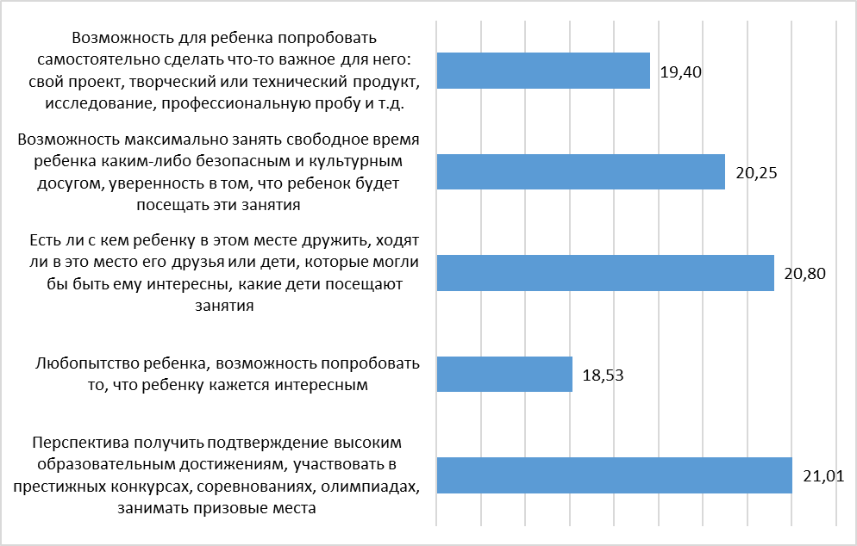
Рис. 5. Диаграмма «Мотивация к получению дополнительным образованием, в %».
При этом родители оценивают результаты обучения по дополнительным общеобразовательным программам по внешней оценке эксперта-профессионала (23,80%) и по результативности участия ребенка в конкурсах и олимпиадах (21,00%), что подтверждает их ориентацию на высокие «формализованные» образовательные достижения.
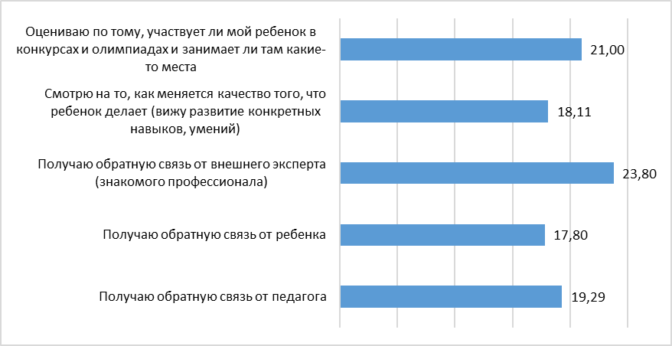
Рис. 6. Диаграмма ответов на вопрос «Как Вы понимаете, что желаемый результат дополнительного образования достигается Вашим ребенком?», в %.
Таким образом, родители, в первую очередь, при выборе дополнительного образования ориентируются на образовательные достижения, однако разброс ответов показывает важность дополнительного образования как места и формы социализации, творчества и досуга ребенка.

Интересы и предпочтения в сфере дополнительного образования детей и родителей играют основополагающую роль при разработке новых дополнительных общеобразовательных программ. Наиболее востребованным как у родителей, так и у детей являются спортивное (родители - 20,51%, дети – 19,85%) и художественное образование (родители – 18,53%, дети – 17,21%). Менее востребовано образование, связанное с туризмом и краеведением (родители – 3,44%, дети – 5,38%).

Рис. 7. Диаграмма «Востребованность направлений дополнительного образования, в %».
В разрезе муниципальных образований значительно преобладает востребованность в занятиях спортом в Елховском, Кинельском, Челно-Вершинском, Кинель-Черкасском, Камышлинском, Похвистневском, Клявлинском, Кошкинском, Борском муниципальных районах и в городском округе Похвистнево. Художественное творчество преобладает в городских округах Сызрань и Октябрьск, а также в Исаклинском и Нефтегорском районах. Выбиваются из тенденции по востребованности художественного или спортивного образования родители Шигонского района, где в приоритете прикладное и гуманитарное образование, родители Сызранского района и дети Пестравского района ориентируются на изучение информационных технологий. Сравнительно высокая потребность в программах туристско-краеведческой направленности у школьников Большечерниговского и Красноармейского муниципальных районов (табл. 5)

Таблица 5
Востребованность направлений дополнительного образования
№ п/п | Муниципальное образование | Научное образования |  | Инженерно-техническое образование |  | Информационные технологии |  | Прикладное образование |  | Гуманитарное образование |  | Эстетическое, творческое, художественное, музыкальное образование |  | Спортивное образование |  | Образование, связанное с туризмом и краеведением
 |  | ответы родителей,  в % | ответы детей, в % | ответы родителей,  в % | ответы детей, в % | ответы родителей,  в % | ответы детей, в % | ответы родителей,  в % | ответы детей, в % | ответы родителей,  в % | ответы детей, в % | ответы родителей,  в % | ответы детей, в % | ответы родителей,  в % | ответы детей, в % | ответы родителей,  в % | ответы детей, в %
1. | г.о. Самара | 13,50 | 15,13 | 8,96 | 9,73 | 17,92 | 15,53 | 11,76 | 10,32 | 7,73 | 10,61 | 18,95 | 18,14 | 18,62 | 16,04 | 2,56 | 4,51
2. | г.о. Тольятти | 10,50 | 8,52 | 9,68 | 7,45 | 16,24 | 13,84 | 12,51 | 10,54 | 7,81 | 9,37 | 19,90 | 22,26 | 20,25 | 22,68 | 3,11 | 5,32
3. | г.о. Сызрань | 11,86 | 11,69 | 6,79 | 7,74 | 14,27 | 12,16 | 13,84 | 10,11 | 11,06 | 13,90 | 21,00 | 24,49 | 18,53 | 14,85 | 2,66 | 5,06
4. | г.о. Октябрьск | 12,33 | 10,60 | 7,99 | 5,96 | 13,70 | 10,60 | 11,19 | 16,56 | 11,19 | 13,25 | 21,23 | 25,83 | 17,81 | 11,92 | 4,57 | 5,30
5. | м.р. Шигонский | 12,77 | 10,89 | 6,20 | 14,85 | 12,04 | 14,36 | 18,61 | 15,84 | 18,25 | 5,94 | 17,15 | 18,32 | 12,77 | 14,85 | 2,19 | 4,95
6. | м.р. Сызранский | 13,49 | 10,76 | 11,64 | 12,15 | 18,25 | 14,24 | 9,52 | 8,68 | 11,64 | 11,46 | 12,96 | 17,01 | 17,72 | 19,44 | 4,76 | 6,25
7. | г.о. Кинель | 11,85 | 11,43 | 12,20 | 9,76 | 15,68 | 12,65 | 12,31 | 12,96 | 6,39 | 7,62 | 17,89 | 19,36 | 19,05 | 18,45 | 4,65 | 7,77
8. | м.р. Кинельский | 9,79 | 9,94 | 5,53 | 8,97 | 10,85 | 14,42 | 12,13 | 9,94 | 8,30 | 6,41 | 21,49 | 16,99 | 27,02 | 28,21 | 4,89 | 5,13
9. | г.о. Отрадный | 11,06 | 13,87 | 10,79 | 11,88 | 15,58 | 15,41 | 12,82 | 9,61 | 8,26 | 9,04 | 19,01 | 16,77 | 19,68 | 18,25 | 2,80 | 5,17
10. | м.р. Богатовский | 9,55 | 6,63 | 4,78 | 5,61 | 11,15 | 10,20 | 10,19 | 5,61 | 12,42 | 10,71 | 24,52 | 34,69 | 24,52 | 20,92 | 2,87 | 5,61
11. | м.р. Кинель-Черкасский | 11,39 | 10,81 | 9,83 | 14,19 | 12,47 | 12,08 | 14,27 | 11,86 | 6,00 | 6,99 | 18,47 | 11,23 | 25,78 | 28,60 | 1,80 | 4,24
12. | м.р. Волжский | 10,58 | 12,84 | 7,02 | 8,70 | 14,32 | 14,70 | 12,11 | 9,73 | 7,47 | 10,97 | 23,37 | 21,53 | 22,35 | 16,36 | 2,77 | 5,18
13. | г.о. Новокуйбышевск | 12,73 | 12,21 | 10,46 | 11,58 | 18,05 | 15,37 | 13,21 | 11,79 | 7,05 | 11,58 | 16,86 | 17,47 | 19,73 | 16,21 | 1,91 | 3,79
14. | м.р. Сергиевский | 12,21 | 14,26 | 12,21 | 12,59 | 15,30 | 15,93 | 12,62 | 7,78 | 10,74 | 10,93 | 15,84 | 15,74 | 17,45 | 19,07 | 3,62 | 3,70
15. | м.р. Шенталинский | 15,14 | 16,33 | 13,65 | 12,67 | 15,63 | 18,33 | 10,17 | 6,67 | 6,70 | 10,33 | 14,14 | 13,33 | 20,10 | 19,00 | 4,47 | 3,33
16. | м.р. Челно-Вершинский | 14,77 | 9,77 | 13,85 | 11,65 | 19,38 | 15,41 | 10,77 | 7,89 | 6,77 | 7,89 | 8,00 | 11,28 | 21,23 | 29,32 | 5,23 | 6,77
17. | г.о. Похвистнево | 7,85 | 10,83 | 14,15 | 14,36 | 11,38 | 10,58 | 10,31 | 6,55 | 8,77 | 10,58 | 11,85 | 7,30 | 32,31 | 35,01 | 3,38 | 4,79
18. | м.р. Камышлинский | 13,78 | 12,88 | 13,78 | 14,16 | 16,96 | 16,74 | 11,31 | 7,30 | 6,71 | 10,30 | 12,37 | 12,88 | 21,91 | 21,89 | 3,18 | 3,86
19. | м.р. Похвистневский | 13,88 | 11,75 | 8,48 | 9,59 | 13,11 | 11,51 | 11,83 | 9,59 | 9,51 | 7,91 | 12,85 | 12,23 | 24,94 | 29,98 | 5,40 | 7,43
20. | м.р. Исаклинский | 5,06 | 4,27 | 5,84 | 1,83 | 12,06 | 7,93 | 11,28 | 18,90 | 5,84 | 4,27 | 30,74 | 36,59 | 18,29 | 18,29 | 10,89 | 7,93
21. | м.р. Клявлинский | 12,35 | 11,49 | 8,39 | 11,18 | 11,19 | 13,35 | 13,52 | 8,39 | 9,79 | 7,14 | 16,32 | 10,87 | 25,41 | 32,61 | 3,03 | 4,97
22. | м.р. Кошкинский | 9,47 | 11,34 | 9,88 | 12,18 | 12,72 | 14,89 | 15,70 | 10,15 | 9,88 | 7,95 | 14,48 | 10,15 | 23,55 | 27,41 | 4,33 | 5,92
23. | м.р. Елховский | 8,48 | 4,71 | 7,77 | 11,78 | 16,96 | 17,51 | 9,89 | 5,39 | 5,65 | 9,76 | 16,25 | 11,11 | 31,10 | 32,32 | 3,89 | 7,41
24. | м.р. Красноярский | 9,95 | 10,00 | 9,67 | 10,48 | 16,08 | 14,35 | 10,90 | 11,45 | 7,63 | 7,58 | 18,66 | 18,23 | 20,98 | 21,77 | 6,13 | 6,13
25. | г.о. Жигулевск | 11,05 | 11,38 | 9,57 | 9,82 | 14,58 | 16,29 | 10,31 | 9,82 | 9,57 | 10,27 | 19,59 | 19,87 | 20,91 | 18,75 | 4,42 | 3,79
26. | м.р. Ставропольский | 13,20 | 10,83 | 7,74 | 10,15 | 15,48 | 15,06 | 11,53 | 9,98 | 9,56 | 10,15 | 16,84 | 14,38 | 20,03 | 21,32 | 5,61 | 8,12
27. | м.р. Нефтегорский | 13,09 | 10,75 | 15,34 | 13,98 | 14,52 | 11,40 | 12,68 | 15,91 | 9,20 | 10,54 | 19,02 | 20,43 | 11,66 | 11,83 | 4,50 | 5,16
28. | м.р. Борский | 11,90 | 13,99 | 6,43 | 4,78 | 13,02 | 7,85 | 11,58 | 10,92 | 8,20 | 9,56 | 17,52 | 18,43 | 27,81 | 29,69 | 3,54 | 4,78
29. | м.р. Алексеевский | 7,64 | 4,69 | 11,69 | 8,98 | 10,50 | 8,98 | 14,08 | 16,41 | 11,46 | 12,50 | 17,90 | 20,70 | 18,38 | 18,36 | 8,35 | 9,38
30. | г.о. Чапаевск | 12,19 | 12,25 | 11,00 | 11,48 | 13,61 | 12,15 | 12,19 | 10,22 | 10,05 | 12,05 | 16,94 | 16,01 | 21,46 | 21,02 | 2,56 | 4,82
31. | м.р. Красноармейский | 10,80 | 10,82 | 7,54 | 6,23 | 14,32 | 15,74 | 11,81 | 6,89 | 7,29 | 8,52 | 18,84 | 17,70 | 22,61 | 23,28 | 6,78 | 10,82
32. | м.р. Приволжский | 14,69 | 15,29 | 9,60 | 10,19 | 11,58 | 11,15 | 11,58 | 11,15 | 12,71 | 12,74 | 20,06 | 15,29 | 17,23 | 19,11 | 2,54 | 5,10
33. | м.р. Безенчукский | 11,20 | 13,98 | 9,19 | 13,32 | 13,51 | 14,54 | 12,60 | 11,91 | 8,89 | 8,35 | 21,67 | 14,73 | 19,78 | 17,54 | 3,16 | 5,63
34. | м.р. Пестравский | 11,96 | 9,92 | 12,77 | 11,07 | 14,95 | 19,08 | 12,50 | 11,83 | 8,15 | 8,40 | 16,30 | 16,79 | 15,76 | 16,03 | 7,61 | 6,87
35. | м.р. Хворостянский | 7,19 | 13,00 | 12,95 | 9,00 | 15,83 | 15,00 | 12,23 | 9,00 | 11,51 | 12,00 | 15,11 | 16,00 | 20,14 | 20,00 | 5,04 | 6,00
36. | м.р. Большеглушицкий | 18,75 | 16,09 | 7,26 | 10,73 | 11,29 | 14,51 | 13,71 | 8,83 | 8,27 | 11,67 | 15,93 | 14,20 | 21,17 | 18,61 | 3,63 | 5,36
37. | м.р. Большечерниговский | 11,63 | 4,86 | 5,23 | 7,57 | 13,18 | 12,97 | 13,37 | 10,81 | 6,59 | 7,57 | 18,02 | 8,11 | 26,16 | 34,59 | 5,81 | 13,51
Итого |  | 12,01 | 12,53 | 9,44 | 10,44 | 15,25 | 14,32 | 12,30 | 10,37 | 8,52 | 9,89 | 18,53 | 17,21 | 20,51 | 19,85 | 3,44 | 5,38

Данные исследования по востребованности направлений дополнительного образования в целом соотносятся с мониторингом программно-методического обеспечения организаций, реализующих программы дополнительного образования, проведенного в мае-июне 2022 года (рис.8).
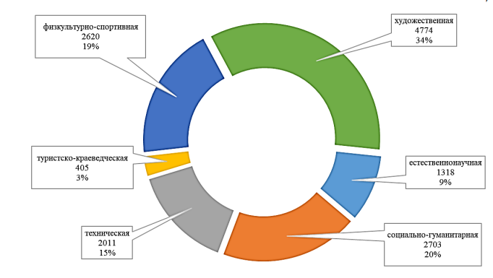
Рис.8. Количество дополнительных общеобразовательных общеразвивающих программ по направленностям дополнительного образования (единиц и %), 2022г.
Наиболее предпочитаемый среди родителей формат обучения по длительности обучения – это краткосрочные программы, при этом среди них лидируют со сроком от 1 недели до 20 дней (20,14%), среди опрашиваемых школьников (7-11 классы) – долгосрочные, рассчитанные на 2-3 года (40,29%). Это связано с тем, что для родителей важно, чтобы дети, особенно младшего школьного возраста, могли попробовать себя в разных сферах и выбрать программу по интересам. Для средних и старших школьников приоритет состоит в выборе стабильного круга общения и результатах образования.
Исходя из данных опроса по предпочитаемому содержанию наблюдается потребность в программах физкультурно-спортивной, художественной, технической и естественно-научной направленностей. В ряде территорий прослеживается более высокий интерес к туристско-краеведческим программам, при этом количество таких программ невелико и, соответственно, низкий уровень удовлетворения потребностей в образовании, связанном с туризмом и краеведением. Следует обратить внимание при разработке программ на вариативность форматов обучения по срокам обучения с учетом возраста обучающихся.
Рассматривая критерий «Запросы на содержание результатов дополнительного образования», следует отметить отличие мнений детей и родителей. Родители отметили, что наиболее важным результатом образования ребенка является получение предметных, фундаментальных знаний, возможность стать высококвалифицированным профессионалом. Данный ответ выбрали 21,31% опрашиваемых. При этом у детей в приоритете (23,9%) результаты образования, направленные на повышение конкурентоспособности (повышение шансов поступления в ВУЗ, повышения шансов успешного трудоустройства).
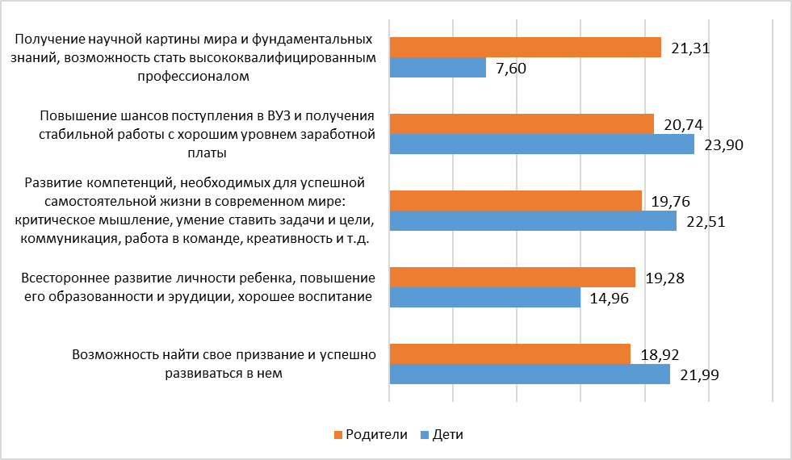
Рис. 9. Диаграмма «Запросы на содержание результатов дополнительного образования, в %».
Выводы и рекомендации
Анализ оценки удовлетворенности доступностью и качеством предоставления дополнительного образования позволит построить прогноз и определить наиболее важные направления работы в системе дополнительного образования, основываясь на статистических данных о содержании запросов родителей и детей.
По региону оценка удовлетворённости дополнительным образованием выше средней и составляет 4,16 по 5-балльной системе.
Респонденты высоко оценили конкурентную, инфраструктурную, транспортную доступность, средняя оценка по финансовой и натуральной доступности. Средняя оценка доступности дополнительного образования по Самарской области составляет 4 балла из 5.
Наблюдается потребность в программах физкультурно-спортивной, художественной, технической и естественно-научной направленностий
Респонденты при выборе программы дополнительного образования ориентируются не только на образовательные достижения, но и на возможность социализации, творчества и занятости в свободное время ребенка.

Территориальным управлениям министерства образования и науки Самарской области, департаментам образования:
обеспечить обсуждение и выработку мероприятий по повышению уровня удовлетворенности дополнительным образованием с учетом потребностей детей;
содействовать возможности реализации современных программ дополнительного образования детей в сетевой форме для использования современных материально-технических ресурсов, в том числе центров «Точка роста».
Организациям, реализующим программы дополнительного образования:
обеспечить разнообразие выбора программ дополнительного образования с учетом результатов опроса;
при разработке программ учитывать разноуровневость запросов детей и их родителей, в том числе вариативность форматов обучения по срокам обучения;
снизить, по возможности, нагрузку на родителей по финансовой поддержке объединений.

Справку подготовили:
Сироткина Е.А., руководитель РМЦ
Гаврилова Н.Н., методист РМЦ
15.11.2022

